ПОРТФОЛИО ВЫПУСКНИКА ФАКУЛЬТЕТА ТОВ

І. Общие сведения

Фамилия, имя, отчество | Зубик Дарья Валерьевна
Дата рождения/гражданство | 14.06.2000
Факультет | Технология органических веществ
Специальность | Технологияя лекарственных препаратов
Семейное положение | Не замужем
Место жительства (указать область, район, населенный пункт) | Г.Минск
E-mail | Dasha140600@gmail.ru
Социальные сети (ID)*
Моб.телефон/Skype*
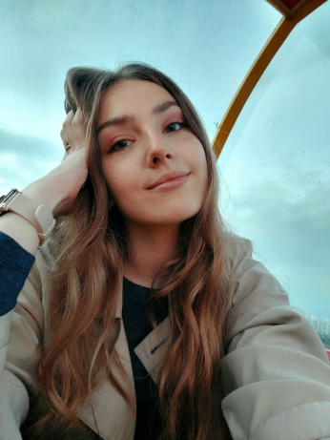

*По желанию выпускника, для открытого представления в сети интернет.

ІІ. Результаты обучения
Основные дисциплины по специальности, изучаемые в БГТУ  Дисциплины курсового проектирования | 1.Микробиология  2.Химия и технология БАВ  3.Введение в фармакологию  4.Технология микробного синтезаантибиотиков, витаминов, ферментов  5.Основные процессы химического синтеза БАВ  6.Биохимия  7.Оборудование и проектирование предприятий фармацевтической промышленности  8.Методы генной инженерии в фармации и биобезопасность  9.Основы промышленной асептики  10.Технология фитопрепаратов  11.Технология готовых лекарственных средств  1. Прикладная механика  2.Процессы и аппараты химических технологий  3.Технология микробного синтеза антибиотиков, витаминов, ферментов  4.Организация производства и управления предприятием  5.Оборудование и проектирование предприятий фармацевтической промышленности
Средний балл по дисциплинам специальности | 7,8
Места прохождения практики | РУП «Белмедпрепараты», УП «Минскинтеркапс»
Владение иностранными языками (подчеркнуть необходимое, указать язык); наличие международных сертификатов, подтверждающих знание языка: ТОЕFL, FСЕ/САЕ/СРЕ, ВЕС и т.д. | - начальный;  - элементарный;  - средний;  - продвинутый;  - свободное владение.  Английский – средний
Дополнительное образование (курсы, семинары, стажировки, владение специализированными компьютерными программами и др.)
Научно-исследовательская деятельность(участие в НИР, конференциях, семинарах, научные публикации и др.) | Участие в конференции по органической химии и публикация работы «Синтез N-бензиланилина реакцией восстановления бензальанилина тетрагидроборатом натрия», УДК 547.233.2
Общественная активность | нет

ІІІ. Самопрезентация
Жизненные планы, хобби и сфера деятельности, в которой планирую реализоваться | Помимо университета увлекаюсь спортом и изучением иностранных языков, люблю активный отдых и веду активный образ жизни.
Желаемое место работы (область/город/предприятие и др.) | РУП «Белмедпрепараты», г.Минск

